

**„Cool“ nemovitosti, ve kterých by se vám líbilo bydlet**

***Tisková informace, 28. 12. 2021 –* Luxusní segment, zahrnující nevšední nemovitosti v prestižních lokalitách, tvoří svébytnou část rezidenčního trhu. A má své speciální požadavky. Nemovitosti, na které se zaměřuje realitní kancelář Luxent – Exclusive Properties, si žádají profesionální makléře s dokonalou znalostí specifik tohoto trhu. Ti vás nyní vezmou na exkurzi do světa exkluzivních realit s několika vybranými neotřelými perličkami.**

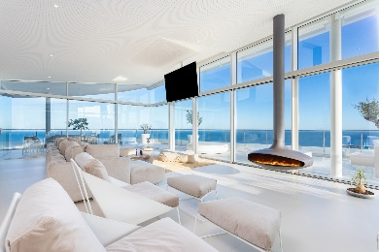Přívlastkem „luxusní“ v našich geografických podmínkách většinou lidé dříve chápali cokoli drahého, co svou hodnotu a výjimečnost dávalo okatě na odiv*. „Naštěstí se zdá, že doby, kdy výrazem luxusu byly stavby okázalé, demonstrující blahobyt a často i nevkus majitele, jsou pryč. Jak se česká společnost posouvá, bohatne a získává zkušenosti z jiných koutů světa, mění se také představy o architektuře, stavění, způsobu bydlení a vůbec životních potřebách. A tak se proměňuje i pohled na to, co je skutečně luxusní ve významu unikátní a výjimečné. Vztaženo na reality, nečekejme žádné novinky – klíčové hodnoty představují zejména lokalita, architektura a promyšlenost stavby, kvalita použitých materiálů a jejich zpracování či řešení technologií. Neméně důležitou je pak mikrolokalita, tedy bezprostřední okolí, které má zásadní vliv na kvalitu užívání nemovitosti. Sem spadají faktory jako sousedé, typ zástavby, parametry dopravního zatížení, hluk, emise a podobně,“* vysvětluje ředitel realitní kancelář Luxent – Exclusive Properties Jiří Kučera.

U financování těchto nemovitostí platí, že čím dražší je, tím spíše se kupuje bez úvěru. Jednoznačně je tak u zájemců patrná snaha uložit hotovost do nemovitostí: ve vyšším segmentu činí podíl koupí financovaných hypotékou dle údajů společnosti Luxent – Exclusive Properties jen 10 až 15 %. Podíl investičních nákupů pak obecně překračuje 30 %; ovšem tato hodnota se mění s ohledem na typ objektu.

Na několik opravdu exkluzivních nemovitostí se teď můžete podívat spolu s námi.

**S jedinečným geniem loci a dotekem historie**

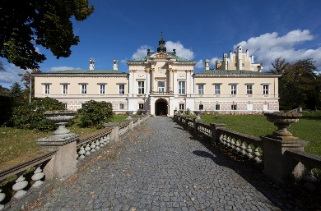Jednou z nich je [zámek ve Světlé nad Sázavou](https://www.luxent.cz/prodej-dum-pamatka-jine-svetla-nad-sazavou/627/) v krajině Českomoravské vrchoviny z konce 14. století. Komplex zhruba 100 km od Prahy dnes nabízí 5 500 m2 užitné plochy prostor ve dvou nadzemních podlažích a společně s přilehlým anglickým parkem s kaskádou rybníků a můstků o rozloze cca 16 000 m2 tvoří dominantu lokality. Od odborné veřejnosti získal Čestné uznání za významný přínos v oblasti hmotného kulturního dědictví za rok 2020, konkrétně za celkovou obnovu a oživení. *„Kromě dvou unikátních prohlídkových tras Expozice historického evropského skla a dále Expozice historických hodin, barokních obrazů, polychromovaných plastik a figurálního porcelánu jsou zde umístěny trvalé a sezónní výstavy,"* popisuje makléřka Lenka Munter a dodává*: „Prostory zámku stávající majitelé pronajímají také například na koncerty, svatby, malé i velké oslavy či hudební festivaly, čímž se zámek stává stěžejním kulturním centrem regionu.“* Tento objekt s 650letou historií disponuje všestranným potenciálem – dá se zde vybudovat noblesní hotel s wellness a restaurací, rehabilitační centrum nebo pouze soukromé rodinné sídlo s omezeným provozem části zámku podle představ nových majitelů.

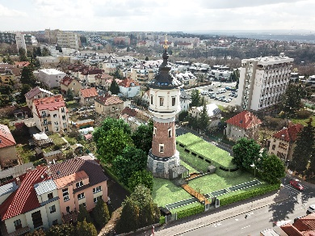Netradiční bydlení poskytne i [vodárenská věž](https://www.luxent.cz/prodej-dum-pamatka-jine-praha-8/162/) v Praze-Libni. Technická památka z roku 1904 byla přestavěna na neotřelé bydlení 3+kk o velikosti 223 m2. Na pozemku o rozloze 1 268 m2 leží mimo jiné podzemní relaxační centrum s připraveným prostorem pro bazén a saunu včetně vinného sklepa s valenou klenbou a garáž pro 8 vozů. Mezonetová obytná část umístěná v nově postaveném tamburu věže skýtá panoramatický 360° výhled na celou Prahu. *„Jedná se o velmi specifickou exkluzivní nemovitost, která bude pro nového majitele neopakovatelnou výzvou. Precizně připravená hrubá stavba nabízí unikátní architektonické provedení vybízející k originálnímu designovému ztvárnění interiérů. Lokalita navíc zaručuje výbornou občanskou vybavenost a dopravní dostupnost,“* říká makléřka Pavla Kalousová.

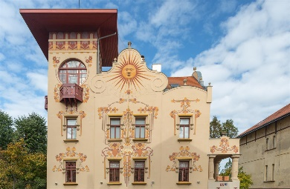Jedinečnou nemovitostí na prodej je také [secesní vila Helenka](https://www.luxent.cz/prodej-dum-pamatka-jine-praha-5-smichov/223/). V pražské čtvrti Malvazinky si ji pro vlastní potřebu postavil v roce 1903 architekt Alois Korda. O výzdobu fasády s květinovými vzory a slunečními hodinami se postaral malíř František Kobliha. Dnes na užitné ploše 715 m2 v pěti podlažích naleznete celkem dvacet originálně řešených pokojů, v podkroví se rozprostírá luxusní mezonet s terasou a designovým interiérem. V ikonické věži s okny ve tvaru měsíce v úplňku a s rovnou střechou se pak nachází pracovna. *„Jeden ze skvostů našeho portfolia, secesní vila Helenka, je unikátní nejen svou architekturou, ale také multifunkčností. Hodí se totiž pro rezidenční, ale i komerční využití, kdy poslouží například jako sídlo firmy či designový hotel,“* domnívá se makléřka Šárka Tichá a doplňuje: *„Jedná se o skutečně ojedinělou příležitost, jelikož v této lokalitě jsou luxusní vily na prodej zřídkakdy k mání. Tato stavba je navíc považována za součást českého kulturního dědictví.“*

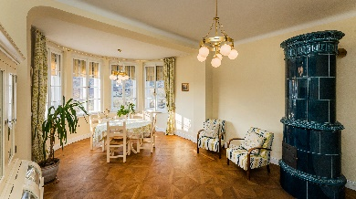Mezi oblíbené nemovitosti patří rovněž prvorepublikové vily v blízkosti Prahy, které pražská smetánka tehdy využívala jako svá letní sídla. K nim se řadí též citlivě zrekonstruovaný [dům](https://www.luxent.cz/prodej-dum-vila-chocerady/257/) z roku 1926 o velikosti 226 m2 stojící na skále u řeky Sázavy v obci Chocerady. Vyznačuje se kupříkladu kvalitně zhotovenými či repasovanými truhlářskými prvky nebo klasicistními kamny v jídelně.

Co se týče historických nemovitostí, představují podle ředitele realitní kanceláře Luxent – Exclusive Properties skutečně svébytnou část realitního trhu: *„Již z podstaty jde o unikátní objekty, které vyžadují specifický přístup majitele a velké investice. Na oplátku ale poskytují povětšinou jedinečné umístění a pocity a zážitky spojené s historií. Často kupujícím přináší radost i to, že se péčí o takovou památku podílejí na zachování kulturního bohatství. Vlastníci historických nemovitostí k nim mají zpravidla pevný vztah a rozhodnutí o jejich prodeji proto bývá hodně bolestné. A tak jim obvykle velice záleží na tom, kdo se stane novým majitelem. Zprostředkování prodeje památek je samo o sobě komplikované i z hlediska nároků na orientaci v oblasti památkové ochrany a péče. Naši makléři mají mimo jiné hluboké znalosti historie a umění, což jim umožňuje lépe komunikovat se zájemci o tento typ nemovitostí.“*

**Za odpočinkem i za hranice**

Podle Jiřího Kučery v poslední době poptávka po specifických nemovitostech roste: *„Stále více lidí investuje do realit, které jsou svým způsobem ojedinělé, nenahraditelné a nelze je replikovat. Jde o velmi pestrý mix nemovitostí: od prvorepublikových vil s odpovídajícími zahradami v prestižních čtvrtích přes chalupy v přírodě s krásným výhledem až po technické a historické památky. Dalšími často poptávanými nemovitostmi jsou objekty vhodné pro tzv. druhé bydlení.“*

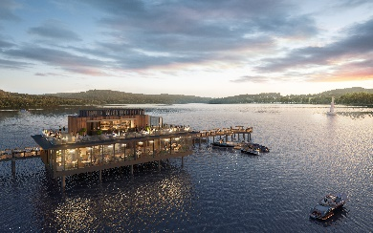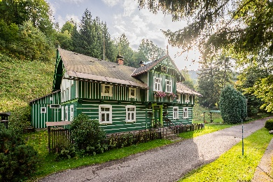Zájem o rekreační bydlení, který započal v loňském roce, trvá i letos a dle expertů ze společnosti Luxent – Exclusive Properties nás tato zvýšená poptávka jen tak neopustí. Prvotním motivem současných kupujících je využití pro vlastní potřebu. Chtějí vlastnit nemovitost mimo město, kam mohou kdykoli přijet a plnohodnotně žít prakticky libovolně dlouhou dobu. Příkladem takové stavby je památkově chráněný [roubený dům](https://www.luxent.cz/prodej-dum-chalupa-pec-pod-snezkou-velka-upa/1029/) z konce 19. století ve Velké Úpě. K nemovitosti o 300 m2 náleží pozemek s rozlohou 3 166 m2. A kdo netouží po historickém objektu, může si pořídit luxusní moderní druhé bydlení v novém developerském projektu [Molo Lipno Resort](https://www.luxent.cz/projekt-v-komplexu-molo-lipno-resort-lipno-nad-vltavou/58/) přímo u břehu jezera Lipno. Komplex, jehož dominantou se stane 150 metrů dlouhé dřevěné molo s vyhřívaným bazénem, nabídne 87 exkluzivních bytů a penthousů a prémiové služby pětihvězdičkového hotelu.

Stále častěji však Češi vyhledávají luxusní nemovitosti i v zahraničí. K populárním destinacím patří především přímořská letoviska v čele se Španělskem nebo Spojenými arabskými emiráty. Realitní kancelář Luxent – Exclusive Properties v těchto oblastech nabízí například [penthouse](https://www.luxent.cz/prodej-byt-4-kk-fuengirola-spanelsko/1068/) o dispozici 4+kk s celkovou plochou 710 m2 nacházející se v posledním patře rezidenčního komplexu Sky Villa – Malaga ve Španělsku. Výhledy na moře i hory se noví rezidenti mohou kochat z prosklené terasy s vlastní vířivkou.

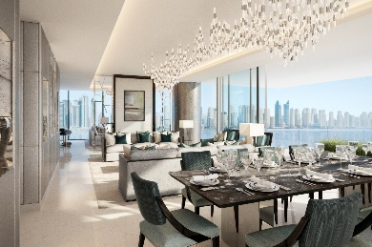Apartmány určené k druhému bydlení s rozlohou od 400 m2 a s vysokými stropy ve stylu loftových bytů mohou zájemci vybírat také v dokončovaném projektu [One Palm](https://www.luxent.cz/prodej-byt-5-kk-dubaj-spojene-arabske-emiraty/622/), který vyrůstá na ostrově Palm Jumeirah v Dubaji. Kromě nadstandardních služeb rezidence, do nichž spadá mimo jiné zahrada, vlastní pláž, několik bazénů, spa a fitness centra, kino či privátní molo pro jachty, se o aktivní odpočinek postará široké spektrum volnočasových aktivit v okolí, například potápění, golfové hřiště nebo vodní park.

Realitní kancelář [*Luxent – Exclusive Properties*](http://www.luxent.cz/) působí na českém trhu od roku 2008 a za více než 10 let svého fungování se stala jedním z významných aktérů na trhu s exkluzivními nemovitostmi. Nabízí komplexní spektrum služeb od zprostředkování prodeje, koupě a pronájmu nemovitosti přes právní, investiční, finanční a projektové poradenství až po marketingové a analytické služby. Portfolio společnosti zahrnuje rezidenční, historické i komerční objekty. Za dobu své existence kancelář zprostředkovala prodej více než 1 000 nemovitostí. Součástí činnosti realitní kanceláře Luxent – Exclusive Properties je také spolupráce s developery. Mezi aktuálně nabízené developerské projekty patří například luxusní komplex MOLO Lipno Resort či krkonošské apartmány Harrachov Peaks, luxusní vilová čtvrť Březový háj v Předboji severně od Prahy, Rezidence Nad Černými lesy v Kostelci, komorní projekt Rezidence Pod Rybníčkem v pražském Suchdole či rezidence Garden Lofts v industriálním stylu v lokalitě Prahy 5. V portfoliu má rovněž pozemky pro dva komorní projekty hyperluxusních vil v Praze 6 a 8.

***Další informace:***

**Crest Communications**

Marcela Kukaňová, tel.: 731 613 618, [marcela.kukanova@crestcom.cz](mailto:marcela.kukanova@crestcom.cz)

Michaela Muczková, tel.: 778 543 041, [michaela.muczkova@crestcom.cz](mailto:michaela.muczkova@crestcom.cz)

[**www.crestcom.cz**](http://www.crestcom.cz)**;** [**www.luxent.cz**](http://www.luxent.cz)